# Как отучить ребенка брать чужое.

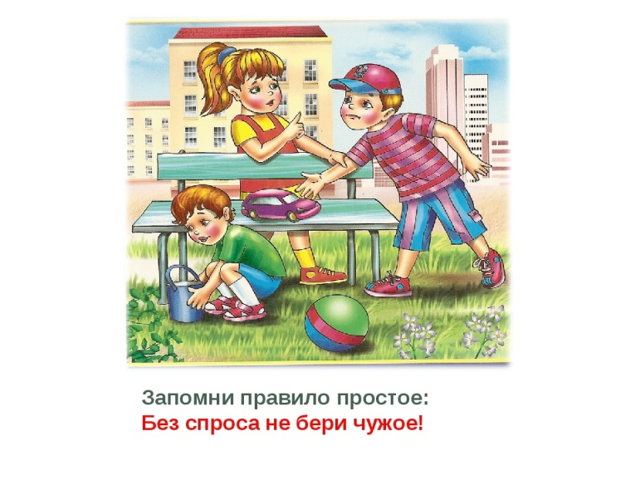

Почему ребенок, который все может попросить у родителей и у которого вовсе не «тяжелое детство, игрушки, прибитые к полу», все же берет чужое?

Типичная проблема: неумение уважать свою и чужую собственность, личные границы. И разговоры здесь ни к чему. Лучшая профилактика: личный пример и помощь на каждом шагу разграничения «свое-чужое».

**1. Не берите сами чужого**

Вы не вор, поэтому даете хороший пример? Если бы все было так просто… Если найдете потерянный кем-то смартфон или кошелек — будете искать хозяина или порадуетесь удаче и будете хвалиться родным находкой? Знаю девочку, бабушка которой рассказывала при ней, что найденное в троллейбусе золотое кольцо — это подарок судьбы за ее порядочность и молитвы. Девочка стала забирать в раздевалке интересные игрушки и телефоны с уверенностью, что это посылает ей фея за ее старательность.

**2. Не обращайте внимания на стоимость**

Предположим, чужую ценную вещь вы никогда не возьмете. Но если в песочнице валяются чужие лопатки, ведерка, грабельки, все это позволите забрать малышу. Мол, они же копейки стоят. Вероятно, их выбросили, а если нет — никто не пожалеет. Но ребенок не понимает стоимости. Для него это настоящее сокровище. И приятные воспоминания будут связаны не с магазином, а с улицей, с чужим имуществом, которое «само идет в руки». В школе желания сына или дочери будут уже не копеечные, а все правильные слова заслонит опыт.

**3. Уважайте собственность ребенка**

Дети учатся, глядя на взрослых, на их отношение к себе. Да-да, выбросить рисунок, поломать без разрешения домик из [LEGO](https://osvitoria.media/experience/yak-i-chomu-lego-vykorystovuyut-na-urokah/) или кубиков, потому что время собирать игрушки, заставить надеть ненавистное платье или съесть суп — все это о неуважении. Одно дело — наказать запретом смотреть мультики, другое — отобрать игрушку, «арестовать» гаджет. Воздержитесь от соблазна посмотреть, что за секретики в коробке ребенка.

Дайте ребенку свободу говорить «нет», если он не хочет, чтобы прикасались к его телу, вещам, заходили в комнату. Можно поощрять на детской площадке играть вместе, потому что так веселее, но никакого принуждения: «Быстро дай поиграть своей куклой другому ребенку, не будь жадиной!» Если другому можно брать мое, когда я не хочу, то почему мне нельзя?

#### 4. Потренируйте уважать отказы

Расскажите ребенку уже в 4-6 лет, что является, а что не является воровством. Какие бывают последствия: потеря друзей, доверия, репутации (это понятие тоже стоит вводить еще в дошкольном возрасте), для взрослых — тюрьма. Как можно пользоваться чужими вещами: спросить разрешения и поблагодарить, обменяться. Учите просить, а не требовать, то есть спокойно воспринимать отказ, а не ожидать, что вежливая просьба гарантирует желаемое. Это сложно, поэтому тренируйте ребенка. К примеру, возьмите много коробок и в две-три положите конфету. А теперь вместе обращайтесь: «Коробка, можно взять конфету?» Открываем — пусто, значит коробка «отказала». Есть сладости — «согласилась». Теперь так же поиграем с мягкими игрушками. Пусть большинство отказывает голосом мамы, а за одной-двумя будет прятаться маленький сюрприз. Все это приучит воспринимать отказ не как оскорбление, а как норму, а разрешение — как сюрприз, исключение.

#### 5. Определитесь, где чьи вещи

Если малыш научится уважать чужие личные границы, проблем с воровством не будет. Но обычно в семьях с этим путаница. Если ребенок съел все конфеты — пусть наслаждается. Если играл с родительскими вещами — пусть, он же дома. А вот в первом классе у учительницы забрал часы со стола — это уже катастрофа, растет вор. Где же свое и чужое? У каждого ребенка должны быть личные полочки в шкафу, игрушки, книги и альбомы. Если берете одинаковое, важно подписывать. Даже пищу стоит порционировать: например, каши можно брать, когда и сколько угодно, если проголодался, а вот конфеты — только из своего пакетика. Мама и папа тоже должны получить долю сладостей, а не отказывать себе совершенно во всем. Так и личные вещи есть у родителей. И брать чужое без разрешения нельзя.

Но есть и общие: мебель, например, настольные игры. Или игрушки в детском саду. Ими можно пользоваться, но не распоряжаться.

#### 6. Консультируйте в случае конфликта

«Я первый взял! Но это, же мое!» — если дети спорят, не пропускайте мимо ушей. Это не мелочи, а противоречие двух правил: «кто первый, тот и играет» и «я решаю судьбу своей вещи». Решить это просто: принцип «кто первый» действует только, когда речь идет об общих вещах. Но помогите детям, будьте с ними, подскажите, а не давайте готовый ответ.

#### 7. Приучайте ждать желаемого

Отложенное удовольствие — полезный навык. С детства приучайте к [спискам желаний](https://osvitoria.media/experience/skilky-v-dytyny-maye-buty-igrashok/), [адвент-календарям](https://osvitoria.media/experience/12-oryginalnyh-idej-dlya-rizdvyanogo-kalendarya/). Тогда ребенок будет настроен, ждать такое же, а не отнимать. Но не обманывайте ожиданий. И не требуйте слишком много — терпение развивается постепенно. Дошкольник еще не может контролировать желание: чем меньше ребенок, тем он более импульсивен, и склонен схватить то, что нравится.

#### 8. Не искушайте

Ценные вещи не должны быть в поле зрения малыша. Нельзя одному ребенку покупать подарок, о котором мечтает второй, а второму даже не обещать ничего такого.

#### 9. Узнайте мотив

Узнайте, как ребенок собирался распорядиться вещью. Возможно, уничтожить, чтобы кому-то отомстить. Тогда речь идет о разрешении конфликта или профилактике зависти. Кому-то нравится накапливать вещи, то есть он не соблазнился конкретно на робота или машинку, а хочет побольше собственности. Это случается, если дома не уважают его право собственности, либо когда утрачено чувство безопасности (например, родители разводятся). Видели стариков с синдромом Плюшкина, у которых квартиры забиты хламом? Они тоже делают это ради ложного чувства стабильности и обеспеченности. Таким детям особенно противопоказаны физические наказания за кражи. Они усиливают ощущение опасности и желание снизить его новыми вещами. Возникает замкнутый круг. Этим детям нужна стабильность и безопасность.

Бывают и дети, которые по своей природе завоеватели — им нравятся не сами вещи, а «охота» на них. Часто они идут на это, чтобы сделать подарок кому-то, гордятся своей предприимчивостью, заботой (при этом они понимают только материальные подтверждения этого). Такие дети вырастут прекрасными предпринимателями, если не ставить на них клеймо «вора», а помочь направить энергию в русло заработка. Пусть дети разрабатывают идеи бизнеса либо помогают родным или соседям за материальное вознаграждение — это лучшая профилактика.

Если кража — это привлечение внимания или протест, нужно работать именно с этим. Но здесь особенно опасно кричать. Если ребенок увидит бурную реакцию, то у него будет соблазн получать ваши эмоции таким негативным образом.

#### 10. Не наказывайте, не разобравшись

То, что кажется ложью, в детском мире может оказаться правдой. Выменять гаджет за крошечную куклу? Да, обе стороны могут быть довольны и считать сделку честной. Решать нужно с родителями, но никакого намека на кражу, если речь об обмене. Ничто не ранит острее, чем несправедливое обвинение.

#### 11. Не играйте в Шерлока

Дочь напирает, что нашла вещь, которую вы видели у ее подруги или та ее подарила? Не нужно «разоблачать». А тем более угрожать уголовным будущим, обзывать. Обратите внимание на то, что чувствует человек, потерявший это. И измените роль злодея на помощника и поборника справедливости: вместе поищите хозяина, сделайте объявление, расспросите. Ребенок должен осознать, что украденное придется вернуть в любом случае. Если однозначно окажется, что вещь взята без разрешения, придется извиниться — ребенку или вам за него в его присутствии. Не читайте нотаций, не наказывайте за ложь, лучше скажите: «Как же сильно тебе хотелось это, если ты поверил, что нашел/получил эту вещь в подарок».

#### 12. Учите возмещать убытки

Если украденная вещь повреждена или потрачены деньги, придется возмещать убытки. Хорошо, если ребенок сам определится, как это сделать, а не примет это как наказание. Ребенок постарше должен отвечать за свои поступки самостоятельно. К примеру, возвращать долг из карманных денег. Детям до 10 лет можно объяснить, что вместо покупки сладостей или игрушек деньги будут возвращать за убытки.

Детский психолог Елена Шамрай